W3.CSS FRAMEWORK

Oleh:Taryana Suryana M.Kom
Teknik Informatika Unikom

taryanarx@email.unikom.ac.id
taryanarx@gmail.com
Line/Telegram: 081221480577

9.W3.CCS Merupakan Sebuah Framework
- W3.CSS adalah framework CSS modern dengan dukungan untuk desktop, tablet, dan desain seluler secara default.
- W3.CSS lebih kecil dan lebih cepat dari kerangka kerja CSS serupa.
- W3.CSS dirancang untuk menjadi alternatif berkualitas tinggi untuk Bootstrap.
- Ini dirancang untuk menjadi lebih kecil, lebih cepat, lebih mudah dipelajari, dan lebih mudah digunakan.
- Itu juga dirancang untuk tidak bergantung pada jQuery atau pustaka JavaScript lainnya.

Untuk dapat Menggunakan W3.CSS Framework disitus Web Anda, Ada 2 cara
- Cukup tambahkan link ke "w3.css" dari halaman web Anda:
<link rel="stylesheet" href="https://www.w3schools.com/w3css/4/w3.css">

- Atau unduh w3.css dari w3css_downloads dan tambahkan tautan ke w3.css
<link rel="stylesheet" href="w3.css">

9.1.W3 Container
Kelas Kontainer merupakan salah satu kelas yang ada dalam w3.css,
- Kelas w3-container menambahkan padding kiri dan kanan 16px ke elemen HTML apa pun.
- Kelas w3-container adalah kelas yang sempurna untuk digunakan untuk semua elemen penampung HTML seperti: <div>, <article>, <section>, <header>, <footer>, <form>, dan lainnya.
- Kontainer Memberikan Kesetaraan
W3-container memberikan kesesuaian untuk semua elemen penampung HTML:
- margins
- paddings
- alignments
- fonts
- colors
Untuk menggunakan container, cukup tambahkan kelas w3-container ke elemen apa saja:
Berikut adalah contoh halaman html yang menggunakan framework W3.CSS

Namafile:css19.html

<html>
<title>W3.CSS</title>
<meta name="viewport" content="width=device-width, initial-scale=1">
<link rel="stylesheet" href="w3.css">
<body>

<div class="w3-container w3-red">
<h1>Kampus Pasca Sarjana</h1>
</div>

<img src="unikom_dago.jpg" alt="Kampus Dago" style="width:90% height:50%">

<div class="w3-container">
<h2>Universitas Komputer Indonesia</h2>
</div>

<div class="w3-container w3-blue">
<p>Jl.Ir.H.Djuanda Dago Bandung</p>
</div>

</body>
</html>

Hasil akhit contoh Penggunaan Container, Untuk Menampilkan hasil seperti berikut:

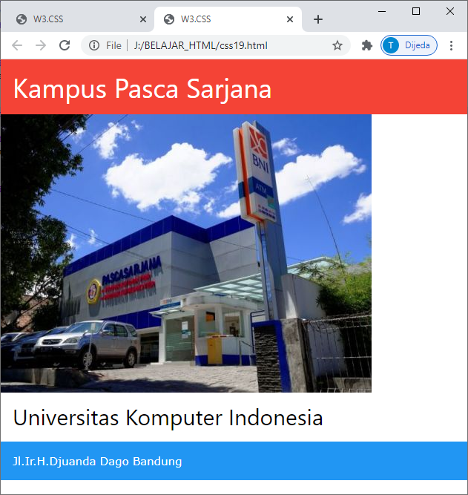
Gambar 9.1. Penggunaan Container

Berikut adalah contoh penggunaa kelas Container, untuk membuat tampilkan dilayar:
<html>
<title>W3.CSS</title>
<meta name="viewport" content="width=device-width, initial-scale=1">
<link rel="stylesheet" href="w3.css">
<body>
​
<div class="w3-container">
<h1>Warna Background</h1>
<p>Kelas w3-color mendefinisikan warna latar belakang untuk elemen HTML</p>
</div>
​
<div class="w3-container w3-red">
<h2>Bandung</h2>
<p>Kota Bandung merupakan kota metropolitan terbesar di Provinsi Jawa Barat,
sekaligus menjadi ibu kota provinsi Jawa Barat. Terletak 140 km sebelah tenggara Jakarta,
dan merupakan kota terbesar ketiga di Indonesia setelah Jakarta dan Surabaya.</p>
</div>
​
<div class="w3-container w3-teal">
<h2>Bandung</h2>
<p>Kota Bandung merupakan kota metropolitan terbesar di Provinsi Jawa Barat,
sekaligus menjadi ibu kota provinsi Jawa Barat. Terletak 140 km sebelah tenggara Jakarta,
dan merupakan kota terbesar ketiga di Indonesia setelah Jakarta dan Surabaya.</p>
</div>
​
<div class="w3-container w3-yellow">
<h2>Bandung</h2>
<p>Kota Bandung merupakan kota metropolitan terbesar di Provinsi Jawa Barat,
sekaligus menjadi ibu kota provinsi Jawa Barat. Terletak 140 km sebelah tenggara Jakarta,
dan merupakan kota terbesar ketiga di Indonesia setelah Jakarta dan Surabaya.</p>
</div>
​
<div class="w3-container w3-gray">
<h2>Bandung</h2>
<p>Kota Bandung merupakan kota metropolitan terbesar di Provinsi Jawa Barat,
sekaligus menjadi ibu kota provinsi Jawa Barat. Terletak 140 km sebelah tenggara Jakarta,
dan merupakan kota terbesar ketiga di Indonesia setelah Jakarta dan Surabaya.</p>
</div>
​
​
</body>
</html>
​

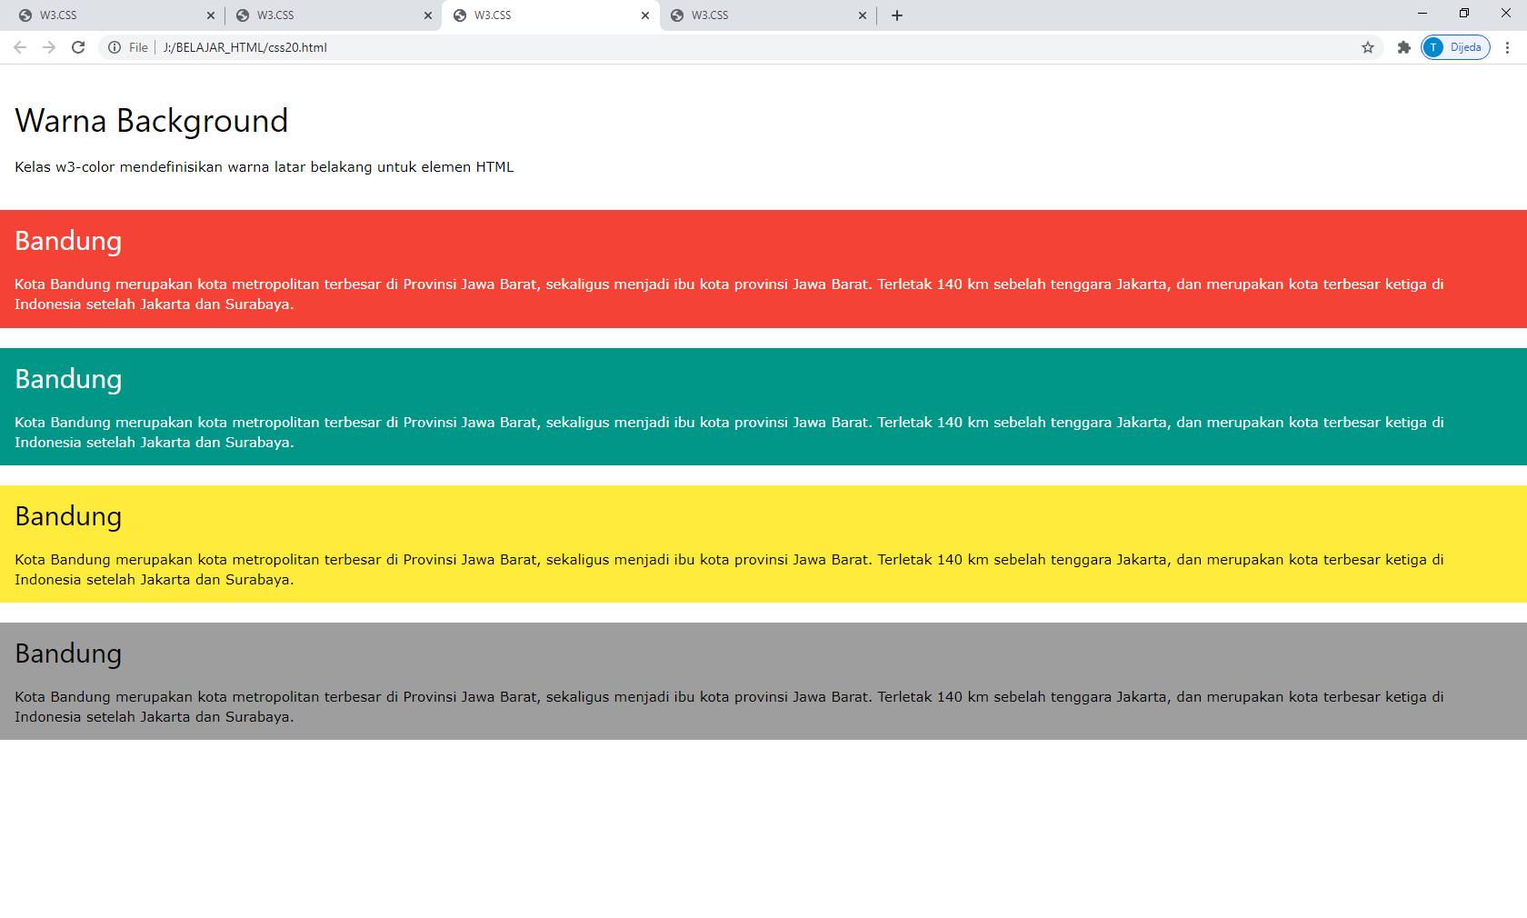
Gambar 9.2. Menampilkan Warna Latar Belakang Pada Layar

9.2.Kelas Panel
Kelas panel w3 menambahkan margin atas dan bawah 16px dan bantalan kiri dan kanan 16px ke elemen HTML apa pun.

<html>
<title>W3.CSS</title>
<meta name="viewport" content="width=device-width, initial-scale=1">
<link rel="stylesheet" href="w3.css">
<body>

<div class="w3-container">
<h2>Panels Catatan</h2>
<p>Class w3-panel dapat digunakan untuk menampilkan Catatan</p>

<div class="w3-panel w3-pale-green">
<p>Kota Bandung merupakan kota metropolitan terbesar di Provinsi Jawa Barat,
sekaligus menjadi ibu kota provinsi Jawa Barat. Terletak 140 km sebelah tenggara Jakarta,
dan merupakan kota terbesar ketiga di Indonesia setelah Jakarta dan Surabaya.</p>
</div>

<h2>Panels Untuk Kutipan</h2>
<p>Class w3-panel dapat digunakan untuk menampilkan Kutipan</p>

<div class="w3-panel w3-leftbar w3-sand w3-xxlarge w3-serif">
<p><i>"Make it as simple as possible, but not simpler."</i></p>
</div>

</div>

</body>
</html>

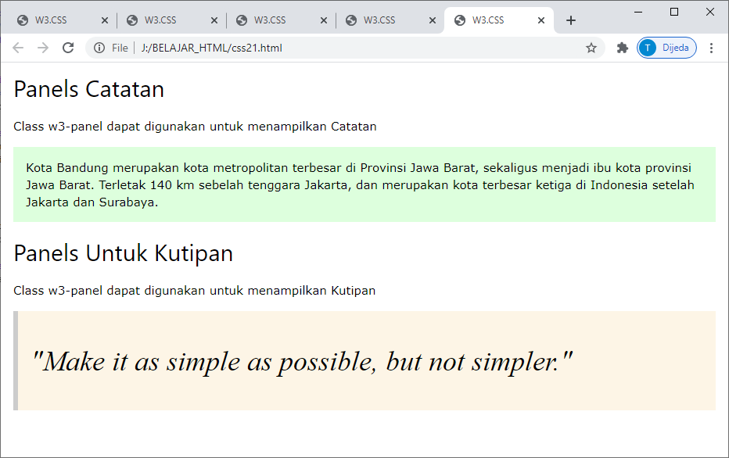
Gambar 9.3. Penggunaan Kelas Panel

Panel Kartu dan Panel Bulat
Kelas Panel kartu dan Panel Bulat dapat digunakan untuk membuat Panel atau kotak untuk menampilkan tulisan.

NamaFile:css22.html
<html>
<title>W3.CSS</title>
<meta name="viewport" content="width=device-width, initial-scale=1">
<link rel="stylesheet" href="w3.css">
<body>
<div class="w3-container">
<h2>Panels Kartu</h2>
<p>Class w3-panel dapat digunakan untuk menampilkan Panel Bentuk Kartu atau Panel Bentuk Bulat:</p>
<div class="w3-panel w3-blue w3-card-4">
<p>Unikom Universitas Komputer Pertama di Indonesia</p>
</div>
<h2>Panels Bulat</h2>
<div class="w3-panel w3-red w3-round-xlarge">
<p>Unikom Universitas Komputer Pertama di Indonesia.</p>
</div>
</div>
</body>
</html>

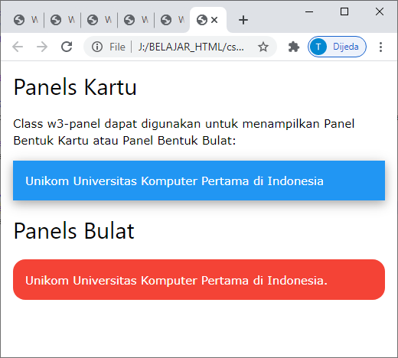
Gambar 9.4. Panel Kartu dan Panel bulat

TUGAS 9.1
Dengan Menggunakan Container, buat Profile Tampilan Pribadi Anda Masing-masing, seperti berikut:

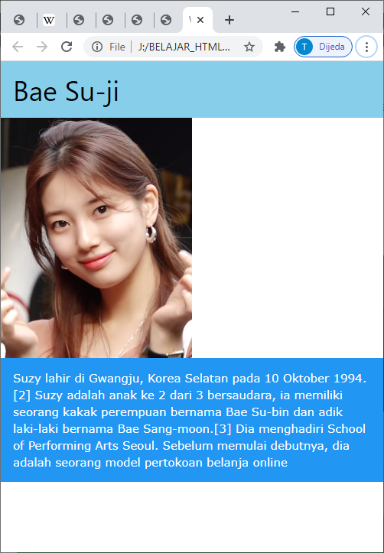

Tugas 9.2
Buat Tampilan Seperti berikut, Gunakan Panel dan Panel Bulat,
Foto boleh diganti

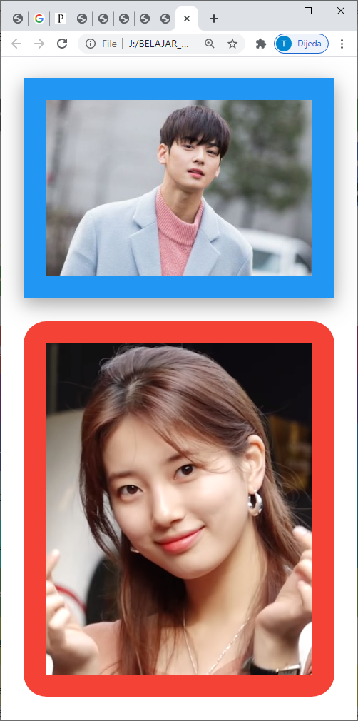

Kumpulkan Program dan Screenshot tampilan dalam format PDF, Paling Lambat Hari Minggu Sore Tanggal 27 Desember 2020

Warna Pada W3 FrameWork
